# 性质

1. 
2. 
3. 
4. 
5. 
6. 仅有的矩阵加法的地方

所以一般来讲，

1. **伴随矩阵**由**代数余子式**组成

# 展开公式

* + - * 1. 拉普拉斯展开式

A，B分别为m和n阶矩阵

；

* + - * 1. 范德蒙行列式



**从最高项到最低项相减握手**

* + - * 1. 三阶行列式展开公式

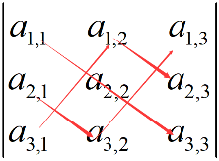

这是交叉相乘相减的计算方法只适用于二阶和三阶，如果大于3阶，就**只能**用**代数余子式**计算方法

如：

# 数学归纳法

## 方法一

验证时命题正确；假设时命题成立；验证时命题正确

## 方法二

验证时命题正确，假设时命题正确，证明时命题正确

# 性质

；

；；

；

条件性：,

|  |  |  |
| --- | --- | --- |
| 反对称 | 对称 | 正交 |
|  |  |  |

# 矩阵求逆方法

|  |  |
| --- | --- |
| * + - * 1. 伴随法 | * + - * 1. 初等变换法 |
|  |  |

* + - * 1. 分块法（**对角或副对角必须为零**）

；

**拓展：**

# 求伴随

 伴随为

按顺序求出来之后要**转置**。

|  |  |
| --- | --- |
| **#二阶矩阵伴随矩阵** | #**二阶矩阵逆矩阵** |
|  |  |
| 主对角互换，副对角变号 |  |

# 初等矩阵变换

前行后列，

**前面**的初等矩阵上下平移**行**；**后面**的初等矩阵左右平移**列**

*#矩阵的乘法运算用这种方法来计算最方便*

# 秩

1.  ；②

因为B是一个变换矩阵，

①中实现了对A的（不一定为初等）列变换，而左侧又是列组合，所以秩不变。

②中实现了对A的（不一定为初等）行变换，而左侧又是行组合，所以秩不变。

# 多次幂

求

* + - * 1. **行列成比例矩阵，即rank（A）=1**

找到规律 ,

先观察矩阵，若矩阵可化为列向量与行向量相乘，即 ，则

* + - * 1. **可化为相似型（特征值）**

 ，则

* + - * 1. **可提取数量矩阵**

 且 是一个不满秩的三角矩阵



注意#若 为不满秩三角矩阵，且 ，

则；

* + - * 1. **分块矩阵**
        2. **其他**

找不到规律就先计算一下 ，然后看看有没有规律

# C:\Users\wlf_x\AppData\Local\Microsoft\Windows\INetCache\Content.Word\Image_20200729_0002.jpg求逆

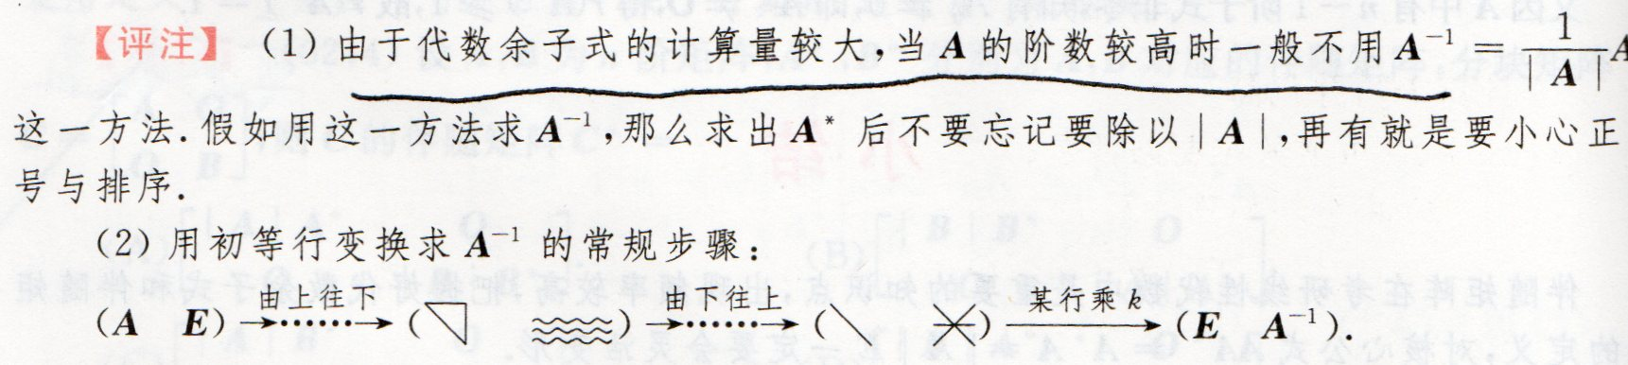

# 求解矩阵

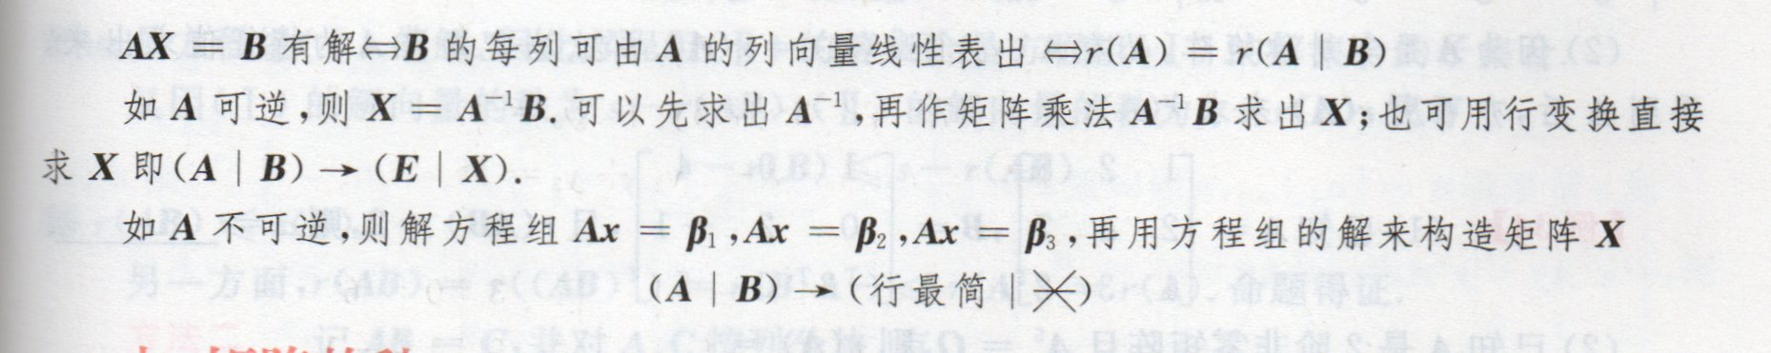

#### ，求B

 同理

# 秩的证明题

主要关系式：（**正反都要会用！**）

；；

；

条件性的



 即：*初等变换秩不变*

#### 证明矩阵相乘后秩的大小与原矩阵的区别

分块法：（列分块，每一列用向量表示）



表明是线性表示，然后就可以得出与原矩阵的秩的大小

同理，也可以行分块